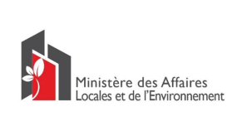
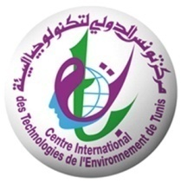
Programme
Journée sur la coopération Tuniso-Tchèque
Traitement et valorisation des rejets urbains et industriels
22 octobre 2019 au CITET
Horaires | Thématiques | Intervenants
8.30 - 9.30 | Accueil et enregistrement des participants
Cérémonie d'ouverture
M. Taoufik GARGOURI, le Directeur Général du CITET.
S.E.M. Jan VYCITAL, l'Ambassadeur de la République Tchèque en Tunisie.
M. Mokhtar HAMMAMI, le Ministre des Affaires Locales et de l'Environnement.
9.30 - 9.50 | La coopération Tuniso-tchèque. |  | M. Pavel Cerny, Ambassade de la République Tchèque en Tunisie
9.50 - 10.10 | Le CITET et le transfert des écotechnologies: rôle et expérience. |  | M. Fadhel M'Hiri, Directeur de transfert et innovation technologique
10.10 - 10.30 | Expérience de la société ERC-TECH dans le domaine de la valorisation des déchets de construction et de démolition. |  | M. Petr MAREK, Directeur commercial de la société ERC-TECH
10.30 - 11.50 | Pause café
11.50 - 12.10 | Expérience de la société VITKOVICE - ENVI en matière des technologies de traitement et la valorisation des rejets (eaux usées, déchets organiques...). |  | Mme Michaela HLISNIKOVSKA, Directrice commerciale de la société VITKOVICE - ENVI
12.10- 12.30 | Expérience de la société IN EKO TEAM dans le domaine de la conception et la production des équipements de traitement des eaux usées. |  | Mme Eva KOMARKOVA, Directrice générale de la société IN EKO TEAM
12.30 - 12.50 | Expérience de la société KUBICEK VHS dans le domaine de production des équipements industriels (eaux usées, agroalimentaire...) |  | M. Jakub SPICKA, Directeur commercial de la société KUBICEK VHS
12.50 - 13.30 | Débat et échanges
13.30 - 14.30 | Déjeuner
14.30 - 16.30 | Rencontres B2B

